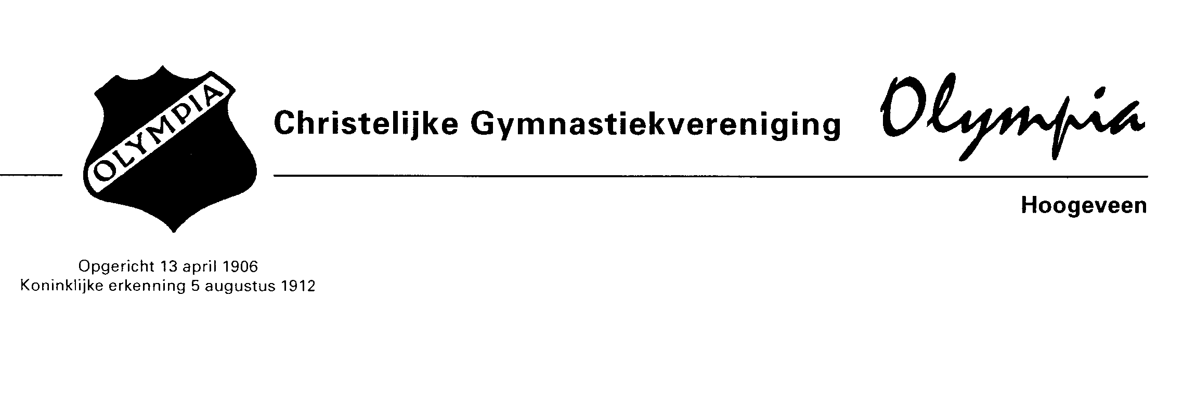

JAARLIJKSE ALGEMENE LEDENVERGADERING C.G.V. OLYMPIA

Datum: 20 april 2022
Tijdstip: 19.30 uur koffie klaar
Aanvang: 20.00 uur
Plaats: Vredehorst
AGENDA:
1. Opening

2. Mededelingen voorzitter

3. Notulen van 22 september 2021

4. Ingekomen stukken

5. Jaarverslagen: Bestuur, Activiteitensecretariaat, Redactie, Jeugdbestuur

6. Financiële jaarverslagen: Bestuur, Redactie, Jeugdbestuur

7. Verslag kascontrole commissie (Dhr. N. vd Geest en dhr. J. Pranger)

8. Benoeming nieuwe kascontrole commissie

9. Contributie-inning via All United

10. Bestuursverkiezingen:
Aftredend en niet herkiesbaar: Manon vd Weide
Aftredend en herkiesbaar: Marjoleine Kruizinga

12. Jubilea en onderscheidingen

13. Behandelen van de ingediende rondvragen

14. Sluiting

Na afloop kunt u onder het genot van een hapje en een drankje elkaar ontmoeten en verder
praten!

